淡江時報 第 650 期
校園超ㄏㄤ景點－－文錙藝術中心
特刊
長期舉辦各項展覽，讓同學在研究學問之餘，也能薰陶藝術氣息。由於外型美觀，常成為偶像劇取景的場所，比如著名的流星花園就曾多次在此拍攝。另外，中心的斜前方佇立一座提著行李的女孩銅雕像，別搞混喔！這可不是宮燈姊姊，這是由身兼教育家及雕刻藝術家的日本平成國際大學理事長佐藤榮太郎所贈的「旅者」，於2001年11月加入淡江的行列。
2010/09/27

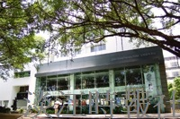
校園超ㄏㄤ景點－－文錙藝術中心

